DROITES ET PLANS DE L’ESPACE

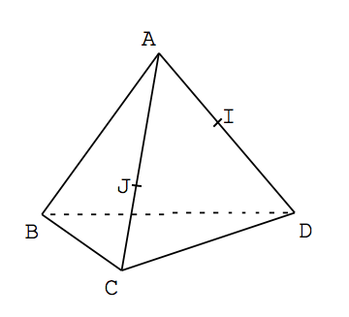par Gilbert Le Cam, merci à lui pour le partage !

**EXERCICE 1**

ABCD est un tétraèdre.

I et J sont les points respectifs des arêtes [AD] et [AC].

Construire le point d’intersection de la droite (IJ) et du plan BCD.



**EXERCICE 2**

ABCDEFGH est un pavé droit.

I et J sont les points respectifs des arêtes [EF] et [GC].

1) Tracer la droite d’intersection des plans BIJ et EFG.

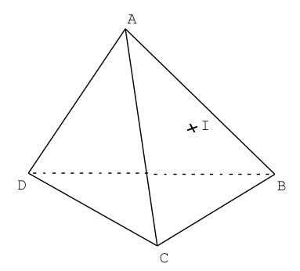2) Tracer la droite du plan EFG passant par E et parallèle à BIJ.

**EXERCICE 3**

ABCD est un tétraèdre. I est un point du plan ABC.

1) Tracer la droite d’intersection du plan AID et du plan ABC.

2) Tracer la droite d’intersection du plan AID et du plan BCD.

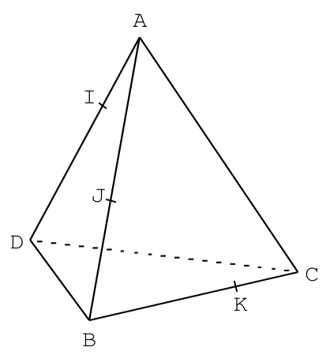3) Mettre en couleur le plan de section du tétraèdre par le plan

AID.

**EXERCICE 4**

ABCD est un tétraèdre.

I, J et K sont les points respectifs des arêtes [AD], [AB] et [BC].

Tracer le plan de section du tétraèdre par le plan IJK.



**EXERCICE 5**

ABCDEFGH est un pavé droit.

I, J et K sont les points respectifs des arêtes [AB],

[BF] et [FG].

Construire la section du pavé par le plan IJK en

justifiant les tracés.

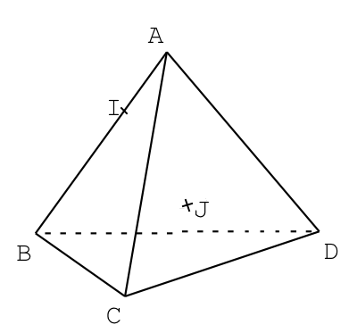

**EXERCICE 6**

ABCD est un tétraèdre.

I est un point de l’arête [AB] et J est un point du plan ACD.

Construire le point M, intersection de la droite (IJ) et du plan

BCD.

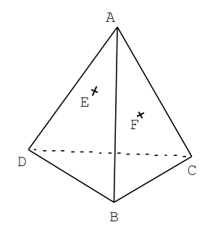

**EXERCICE 7**

ABCD est un tétraèdre.

E et F sont les points respectifs des plans ABD et ABC.

Construire le point M, intersection de la droite (EF) et du plan BCD.

On pourra tracer l’intersection de BCD avec un plan contenant (EF).



**EXERCICE 8**

ABCDEFGH est un cube.

1) Tracer la droite d’intersection des plans AEC et GDB.

2) Trouver le point I intersection de la droite (EC) et du

plan GDB.

3) Que représente le point I pour le triangle GDB ?

Le démontrer.

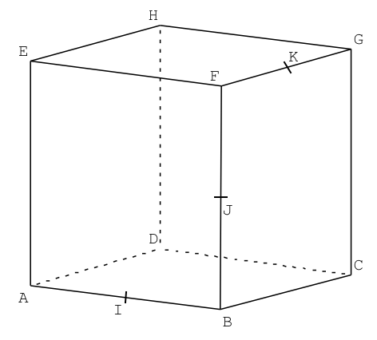

**EXERCICE 9**

ABCDEFGH est un cube. I, J et K sont les milieux respectifs des arêtes [AB], [BF] et [FG].

1) Tracer le plan de section du cube par le plan IJK.

2) Si a est l’arête du cube, trouver les longueurs IE, IC, JE, JC, KE et KC en fonction de a.

3) Que représente le plan IJK ?

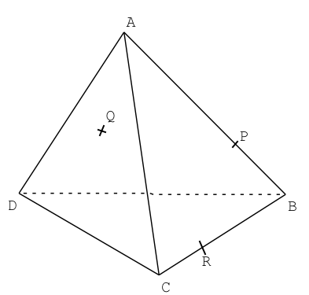

**EXERCICE 10**

ABCD est un tétraèdre.

P et R sont les points respectifs des arêtes [AB] et [BC].

Q est un point du plan ADC.

Tracer le plan de section du tétraèdre par le plan PQR.

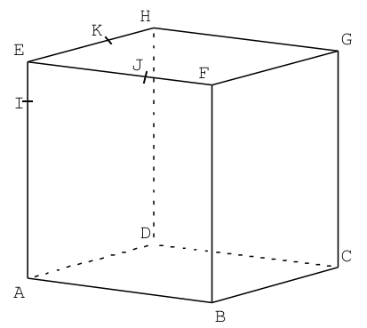

**EXERCICE 11**

ABCDEFGH est un cube.

I, J et K sont les points respectifs des arêtes [AE], [EF] et [EH].

Construire le point d’intersection du plan IJK et de la droite (CG).

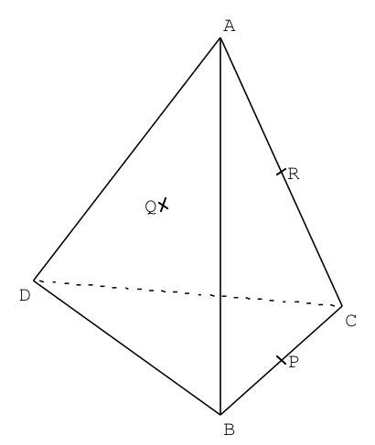

**EXERCICE 12**

ABCD est un tétraèdre.

P et R sont les milieux respectifs des arêtes [BC] et [AC].

Q est un point du plan ABD.

Construire la section du tétraèdre pat le plan PQR.



Hors du cadre de la classe, aucune reproduction, même partielle, autres que celles prévues à l'article L 122-5 du code de la propriété intellectuelle, ne peut être faite de ce site sans l'autorisation expresse de l'auteur.

[*www.maths-et-tiques.fr/index.php/mentions-legales*](http://www.maths-et-tiques.fr/index.php/mentions-legales)